Учреждение образования

«Белорусский государственный технологический университет»

**Лабораторная работа №1**

Сетевые утилиты

Выполнил:

Студент 3 курса 4 группы ФИТ

Сосновец Мария Игоревна

2024 г.

**Задание 1**.Получите справку о параметрах утилиты **ipconfig.**

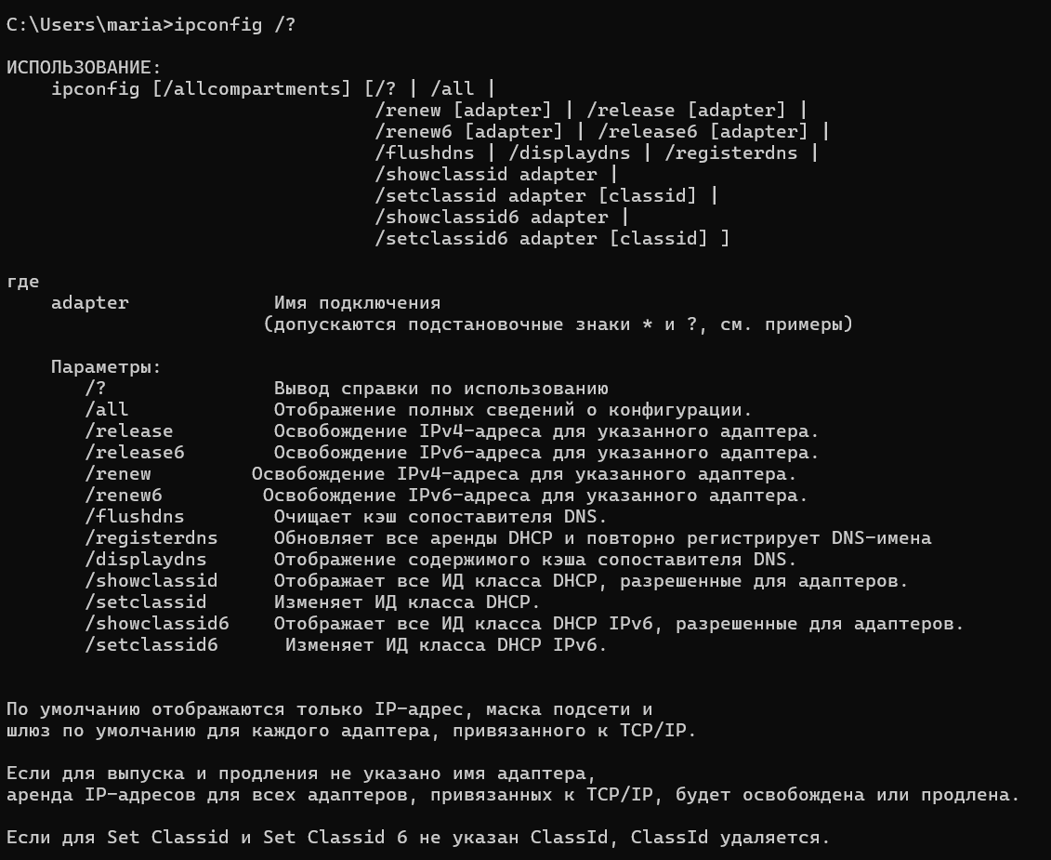

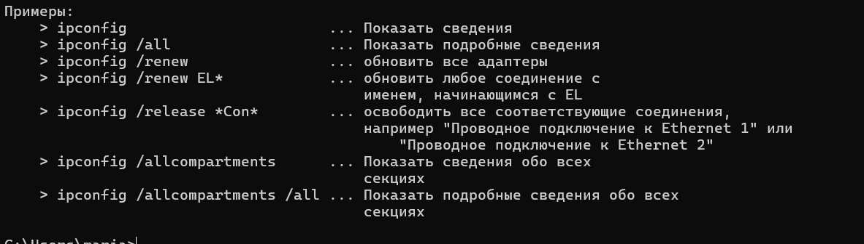

**Задание 2. Получите короткий отчет утилиты исследуйте его**

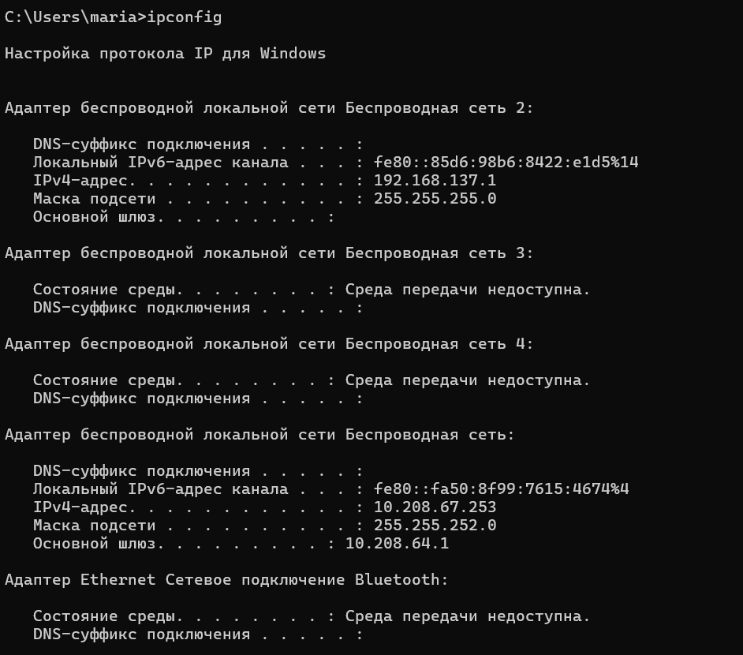

**Задание 3. Получите полный отчет утилиты. Выпишите символическое имя хоста , IP-адрес, маску подсети, MAC-адрес адаптера.** **Маска подсети помогает удобно выделять из IP-адреса номер сети и номер хоста**

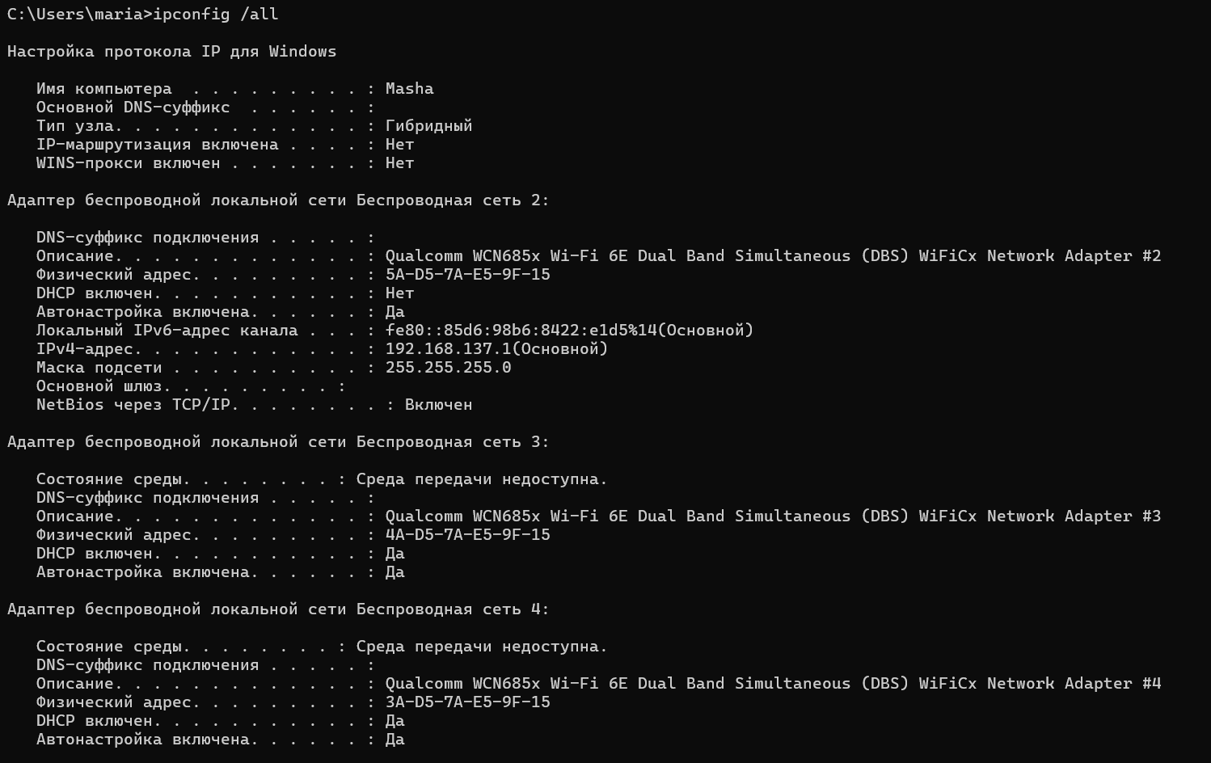

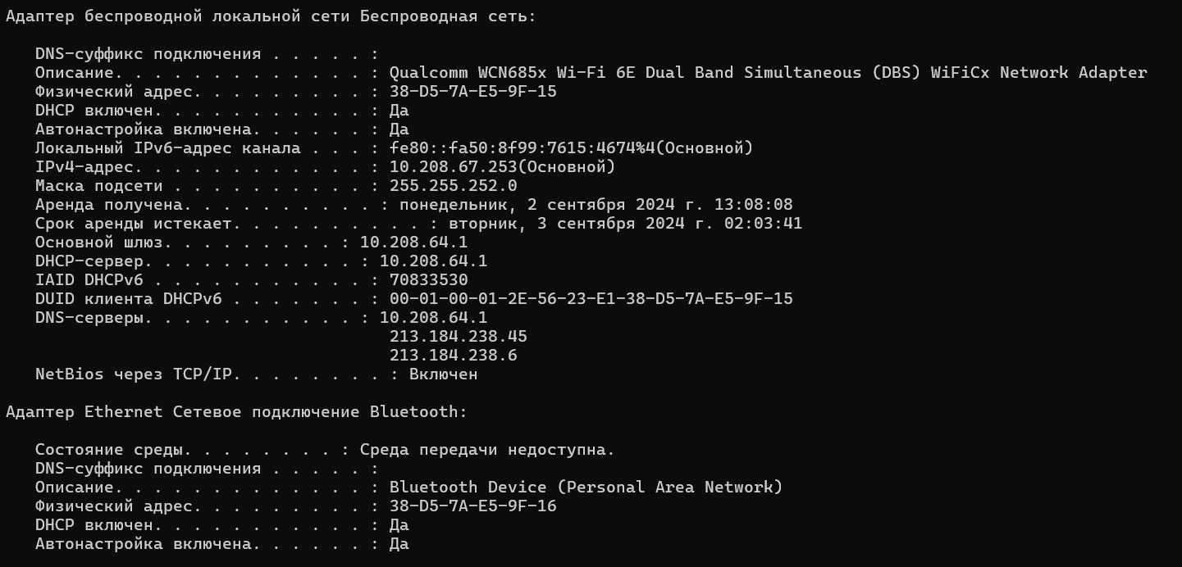

Имя хоста: Masha

IP-адрес: 192.168.137.1

Маска подсети: 255.255.255.0

MAC-адрес адаптера: 38-D5-7A-15

**Задание 4. Определите, к какому классу адресов относится выписанный IP-адрес; вычислите максимальное количество хостов, которое может быть в подсети и укажите диапазон их адресов; определите код производителя сетевого адаптера.**

IP-адрес: 192.168.137.1

IP-адрес в двоичном представлении: 11000000.10101000.10001001.00000001

Так как первые 3 цифры IP-адреса – 110, то адрес относится к классу C.

В сетях класса А маска имеет вид 255.255.255.0; Это означает, что первые 3 байта IP-адреса будут отводиться под номер подсети, а последний байт – под номер хоста. Следовательно, в подсети может быть 28 = 256 хостов. Диапазон адресов: 192.168.0.0 – 192.168.0.255 (по RFC 1878).

Код производителя: 38-D5-7A (0101-1010-1101-0101-0111-1010)

**Задание 5. Определите имя NetBIOS-имя компьютера с помощью утилиты hostname. Сравните его с именем полученным с помощью утилиты ipconfig.**

Результат выполнения утилиты **hostname:**

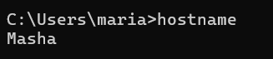

Результат выполнения утилиты **ipconfig:**

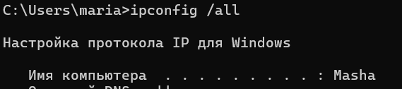

Можно заметить, что при выполнении утилит hostname и утилиты ipconfig результат одинаковый.

**Задание 6. Получите справку о параметрах утилиты ping.**

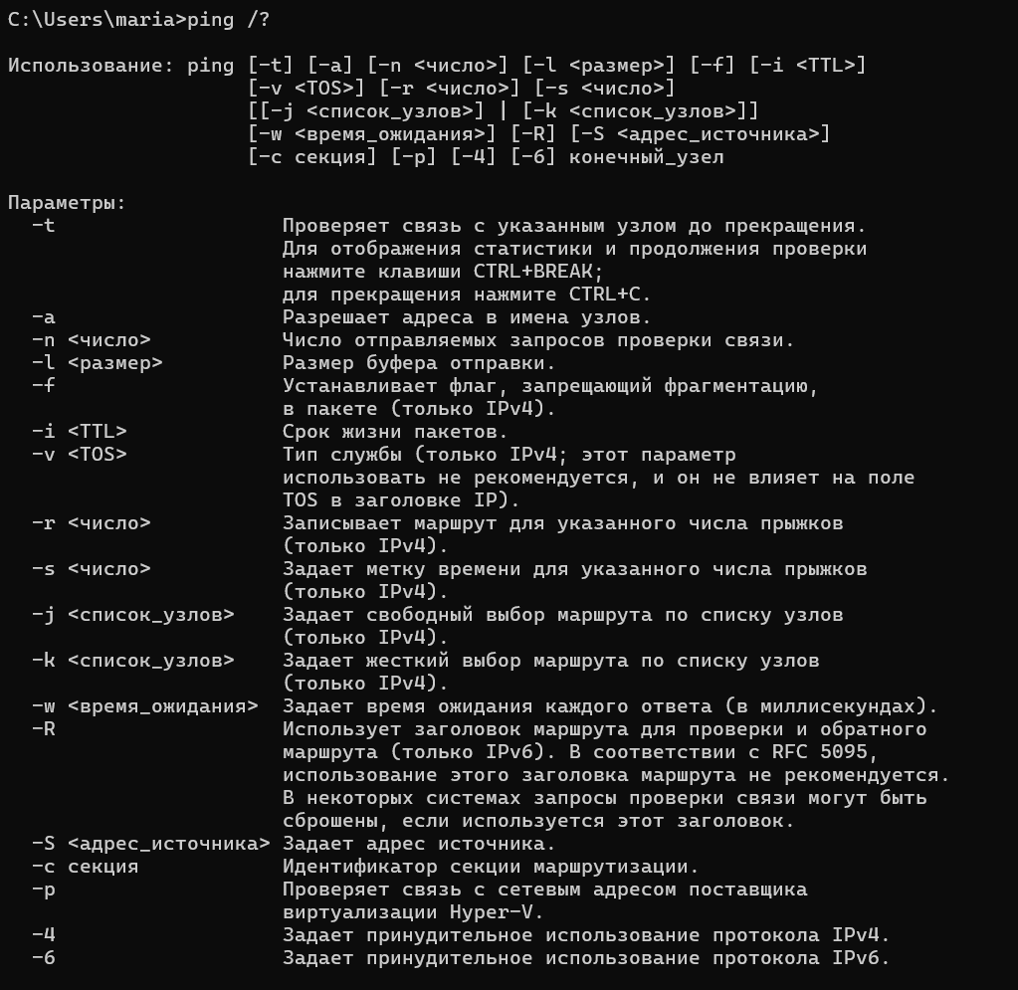

**Задание 7. С помощью ping проверьте работоспособность интерфейса внутренней петли компьютера.**

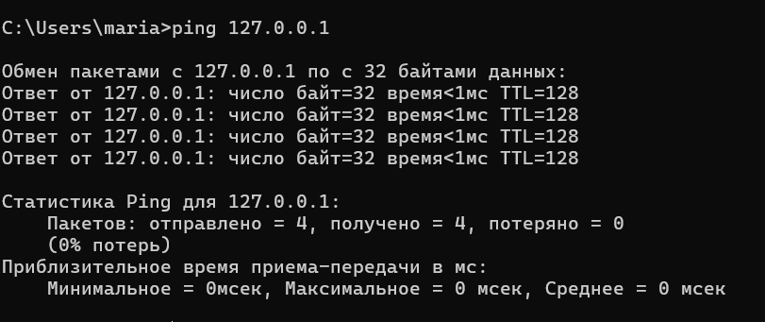

**Задание 8. С помощью утилиты ping проверьте доступность интерфейса какого-нибудь компьютера в локальной сети, указав в качестве параметров его IP-адрес.**

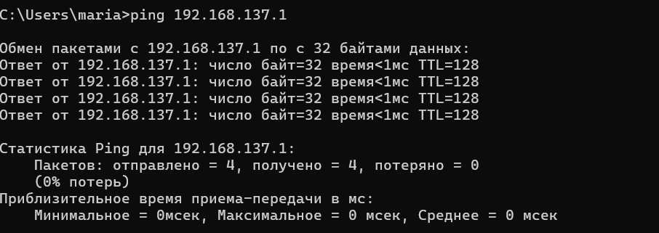

**Задание 9. С помощью утилиты ping проверьте доступность интерфейса какого-нибудь компьютера в локальной сети, указав в качестве параметров символическое имя хоста.**

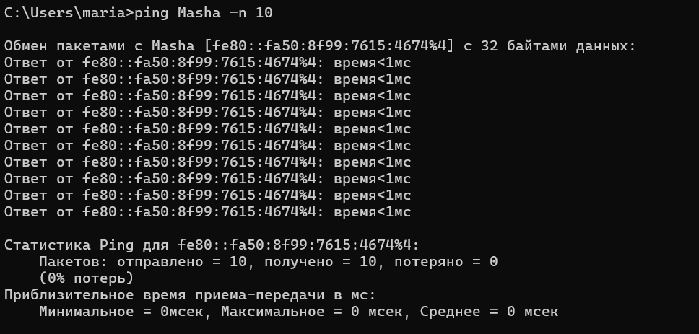

**Задание 10. С помощью утилиты ping проверьте доступность интерфейса какого-нибудь компьютера в локальной сети, указав в качестве параметров символическое имя хоста и увеличив размер буфера отправки до 1000 байт**

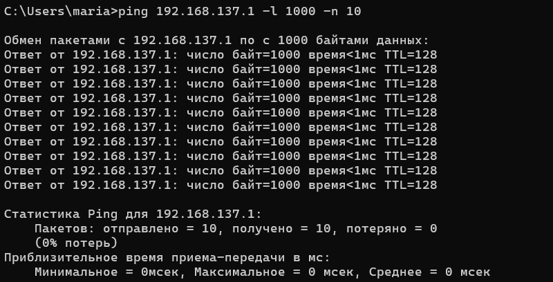

**Задание 11. С помощью утилиты ping проверьте доступность интерфейса какого-нибудь компьютера в локальной сети, указав в качестве параметров его IP-адрес и установив количество отправляемых запросов равное 17.**

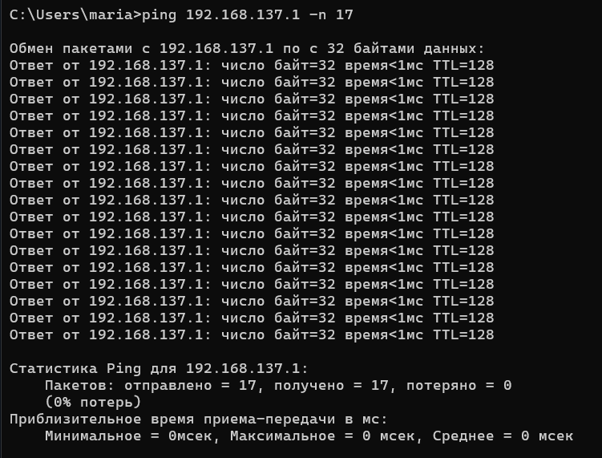

**Задание 12. Получите справку о параметрах утилиты tracert(диагностика сети).**

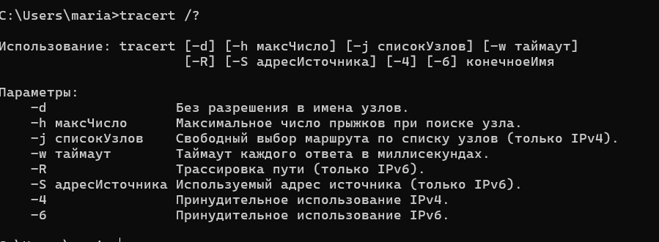

**Задание 13. С помощью утилиты tracert определите маршрут хоста самого к себе (интерфейс внутренней петли).**

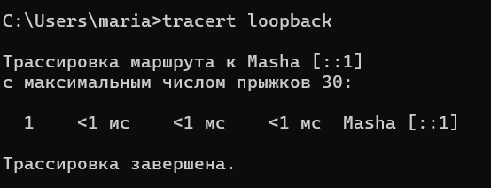

**Задание 14. С помощью утилиты tracert определите маршрут к хосту в локальной сети. Определите количество прыжков в полученном маршруте.**

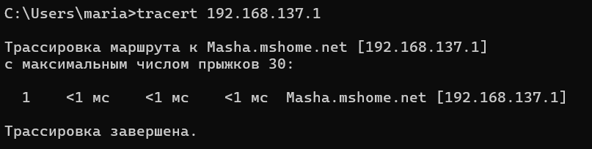

**Задание 15. Получите справку о параметрах утилиты route(Выводит на экран и изменяет записи в локальной таблице IP-маршрутизации).**

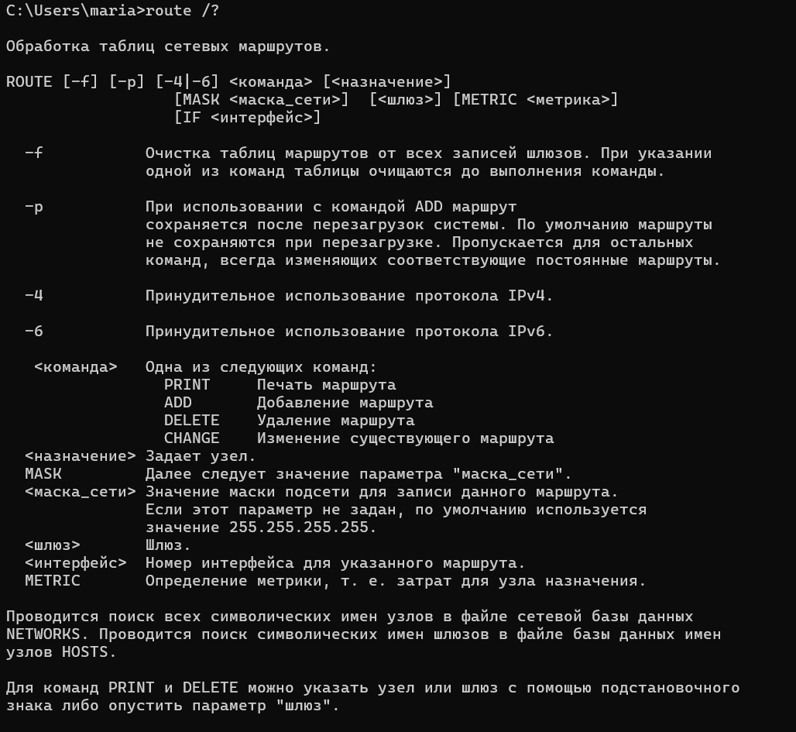

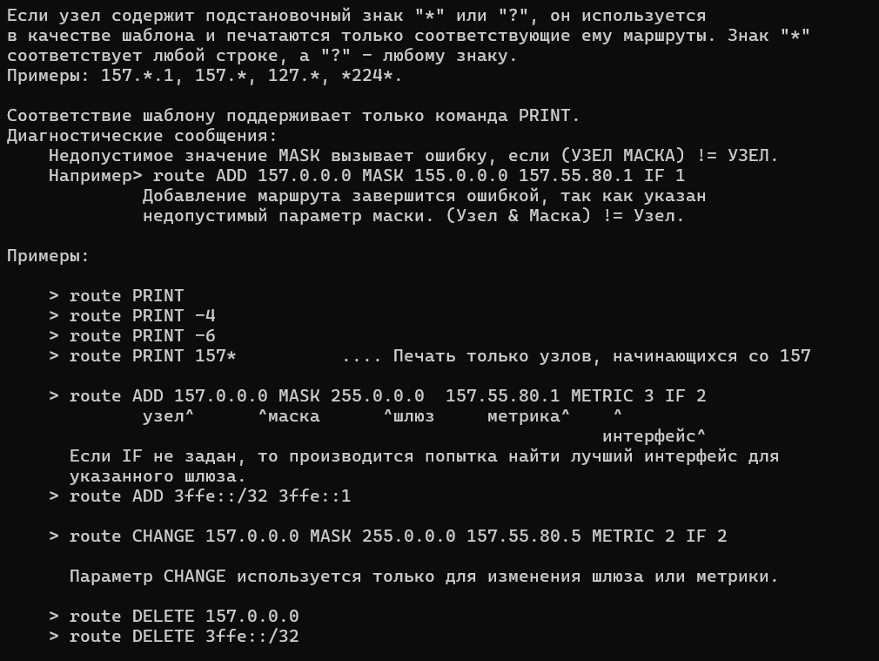

**Задание 16. Распечатайте на экран монитора таблицу активных маршрутов компьютера. Исследуйте полученный отчет. Определите строки таблицы, соответствующие интерфейсу внутренней петли и широковещательным адресам. Определите IP- адреса шлюзов.**

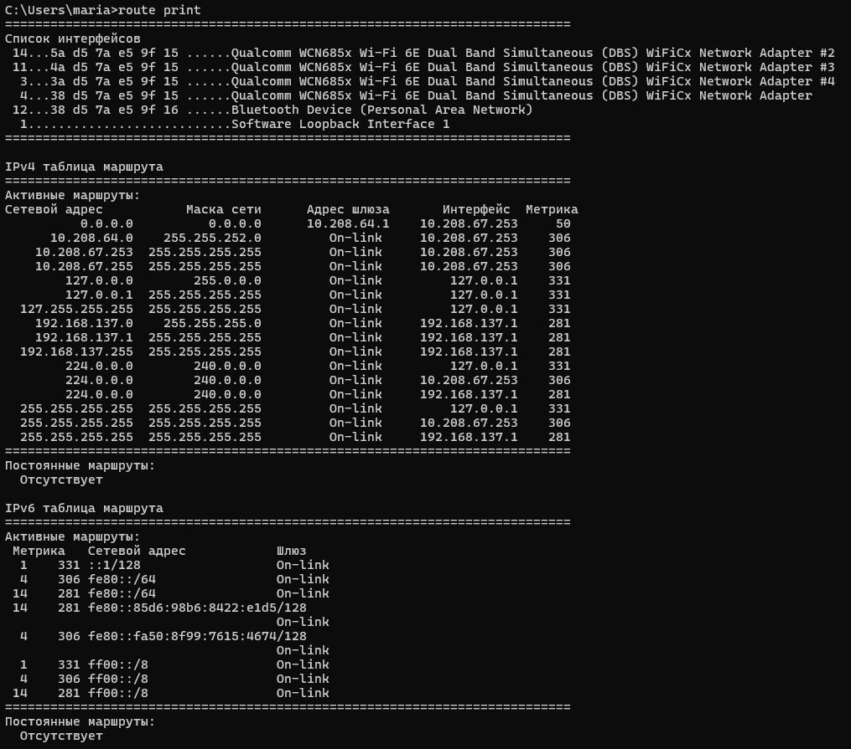

Интерфейсы внутренней петли: 127.0.0.0; 127.0.0.1; 127.255.255.255.

Широковещательные адреса: 127.255.255.255; 192.168.137.255(все, оканчив. 255, кроме 255.255.255.255)

**Задание 17. Получите справку о параметрах утилиты arp(протокол в компьютерных сетях, предназначенный для определения MAC-адреса другого компьютера по известному IP-адресу).**

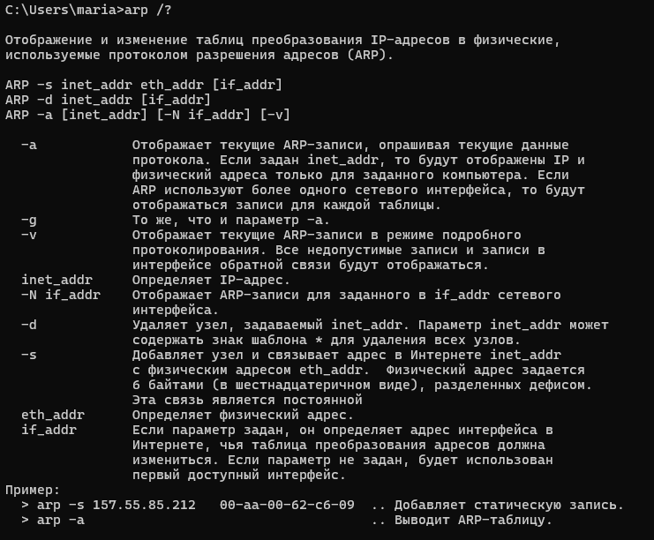

**Задание 18. Распечатайте на экран монитора arp-таблицу. Исследуйте полученный отчет. Определите хосты, которым соответствуют строки arp-таблицы. Определите IP-адрес, которого нет в arp-таблице, но есть в локальной сети. Выполните утилиту ping в адрес этого хоста. Распечатайте снова arp-таблицу и объясните произошедшие изменения. Определите MAC-адреса двух хостов с ближайшими IP-адресами.**

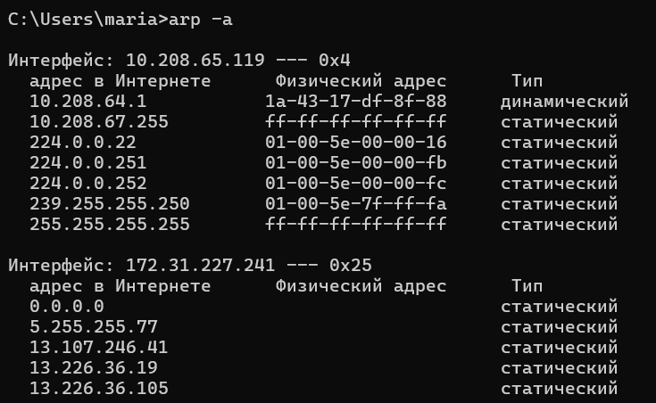

Ping в адрес хоста, которого нет в arp таблице:

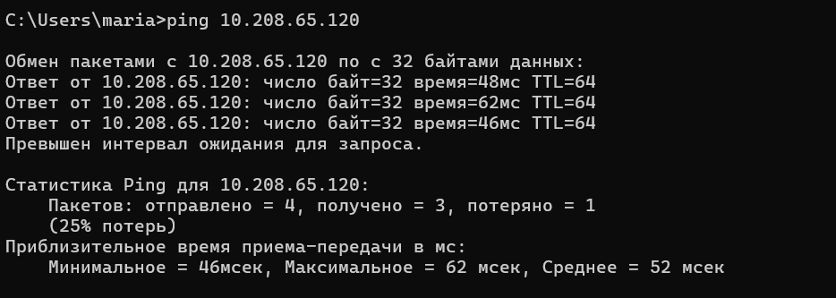

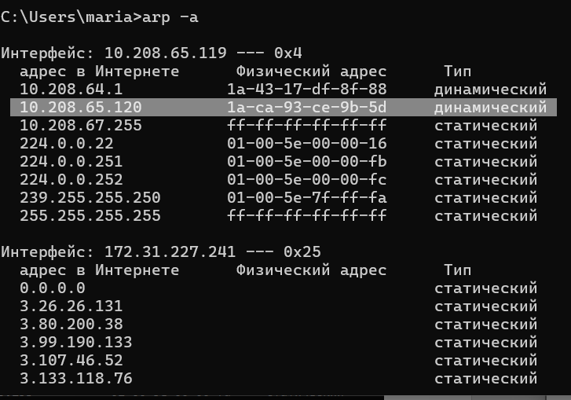

**Задание 19. Запустите утилиту nslookup в диалоговом режиме и наберите команду help. Ознакомьтесь с полученным отчетом, отражающим возможности утилиты nslookup(содержимое DNS).**

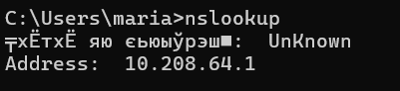

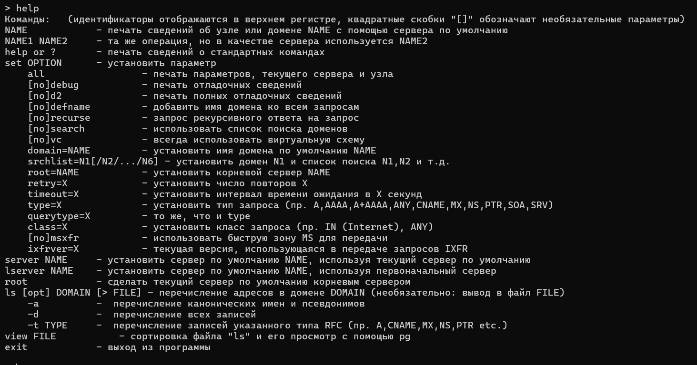

**Задание 20. Запустите утилиту nslookup в диалоговом режиме. Определите имя и IP-адрес хоста, на котором установлен DNS-сервер по умолчанию. Определите IP-адреса хостов по их именам (имена хостов выдаст преподаватель).**

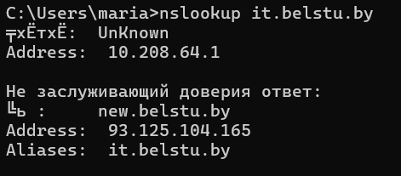

**Задание 21. Получите справку о параметрах утилиты netstat(отображения информации о NetBIOS-соединениях и таблицах имен).**

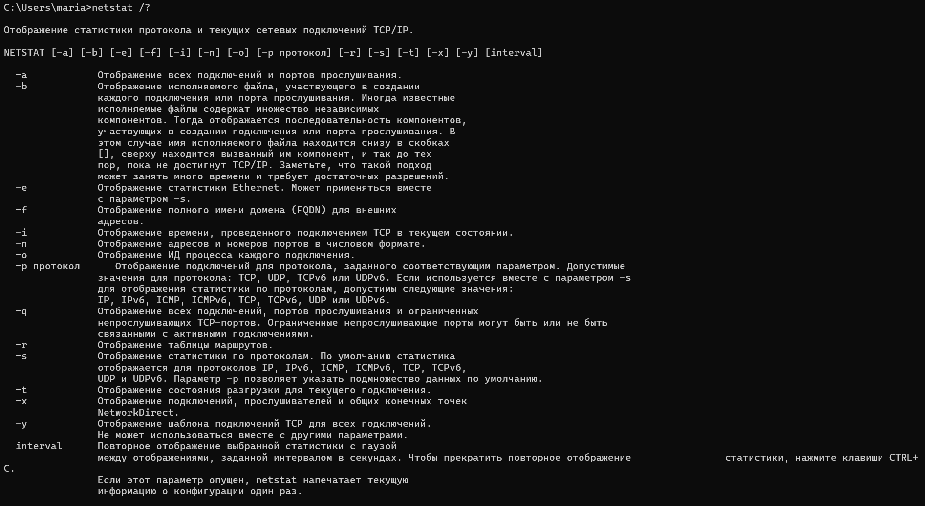

**Задание 22. Запустите утилиту netstat -a для отображения всех подключений и ожидающих портов. Исследуйте отчет. Выясните, какие из известных служб прослушивают порты. С какими из этих портов поддерживается внешнее соединение и по какому протоколу ? Определите имена хостов и номера портов внешних соединений .**

(колонка Внешний адрес; слева от двоеточия – хост, справа – порт)

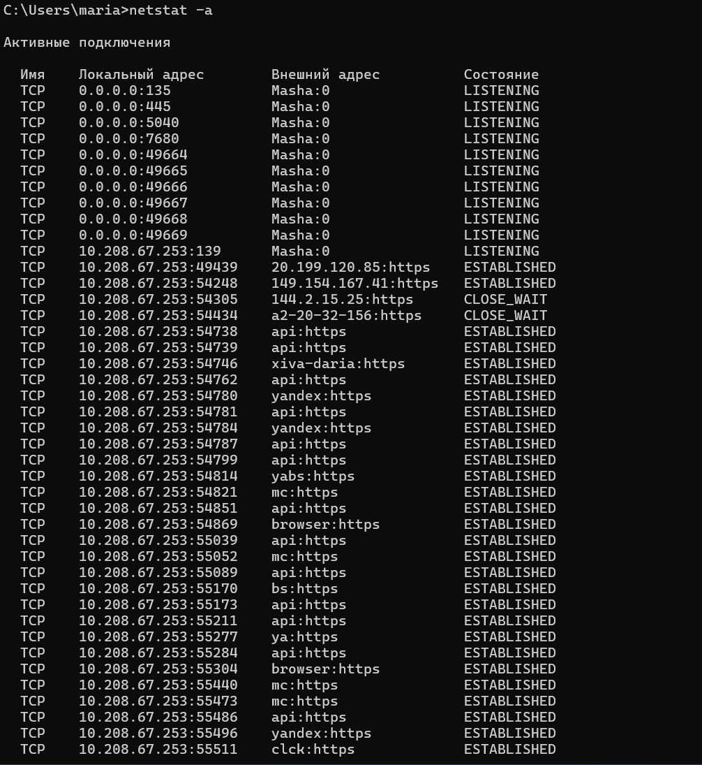

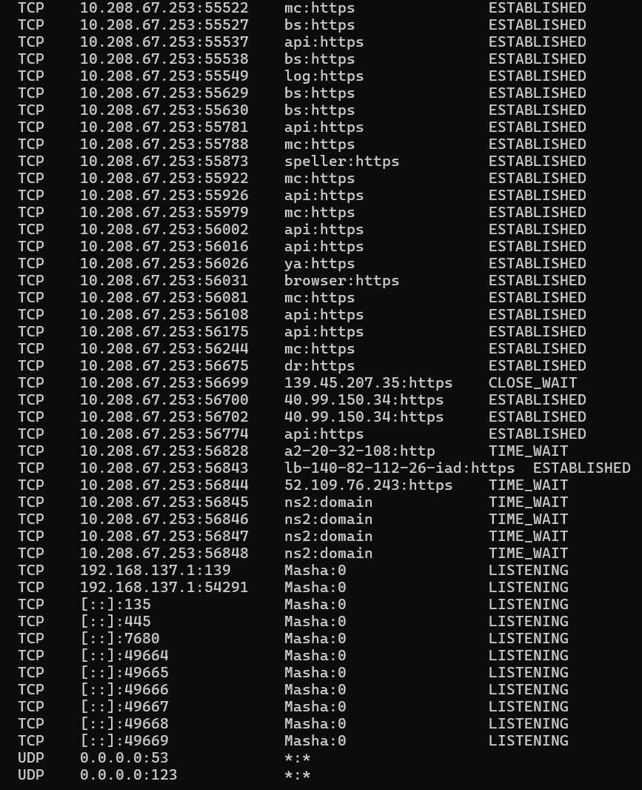

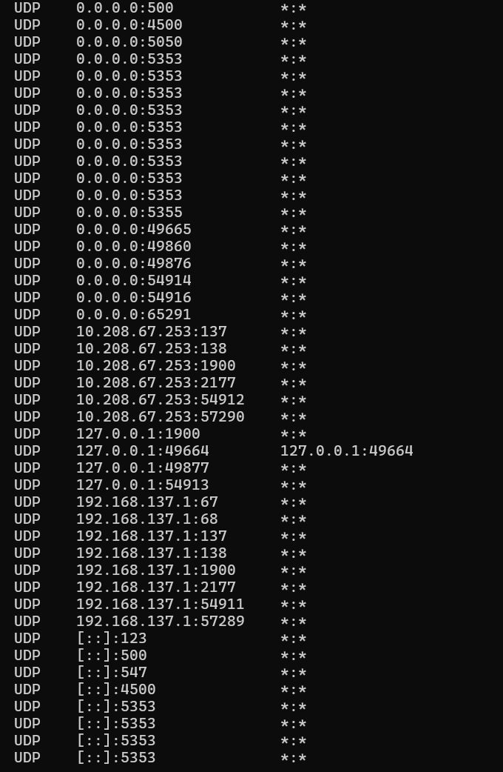

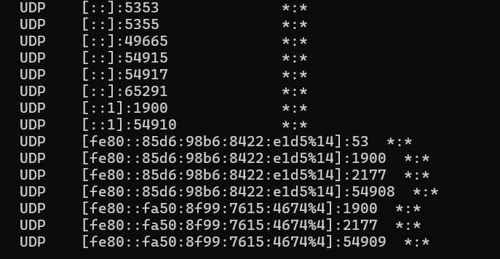

Слубжы, прослушивающие порты:

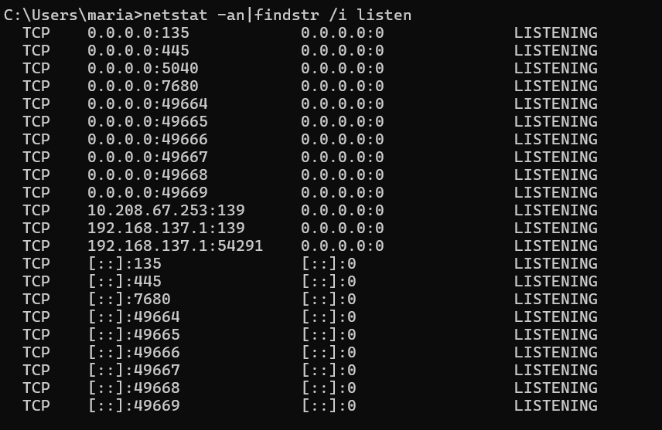



Внешние соединения:



Имя хоста: yandex, порт 50440, протокол TCP.

**Задание 23. Запустите утилиту netstat -b для отображения исполняемых файлов участвующих в создании подключений. Определите исполняемые файлы служб, прослушивающих порты, идентификаторы процессов операционной системы.**

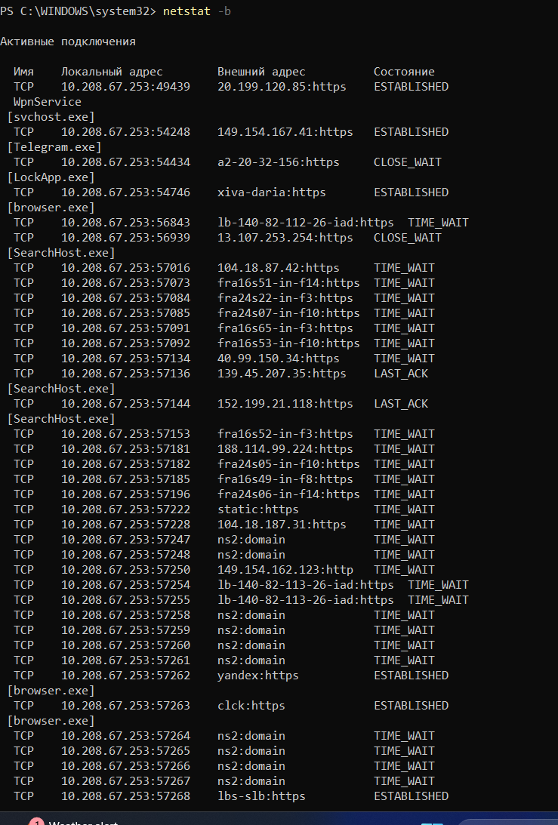

Файлы служб: browser.exe, Telegram.exe, svchost.exe.

**Задание 24. Запустите утилиту netstat -ab. Исследуйте полученный отчет. Для формирования файла отчета утилиты, перенаправьте вывод утилиты в файл с помощью команды: netstat -ab > c:\report.txt. Проконтролируйте наличие отчета в файле.**

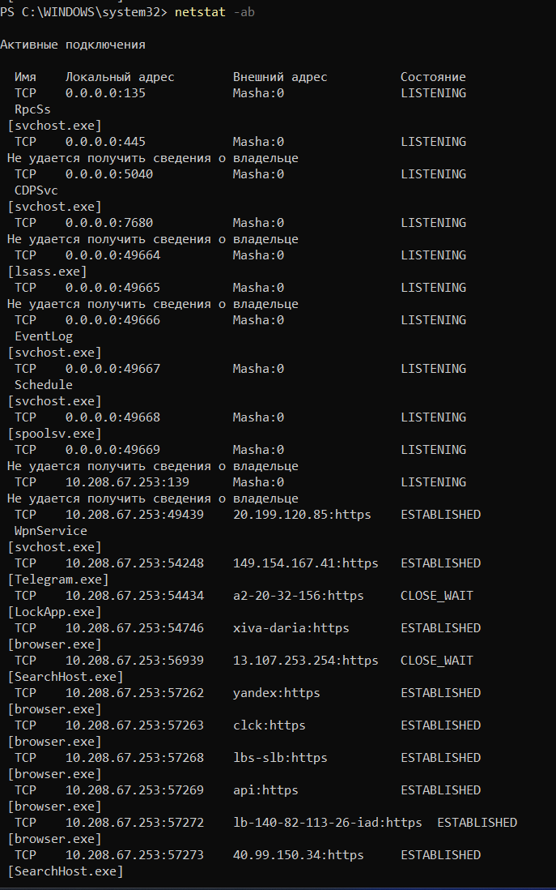

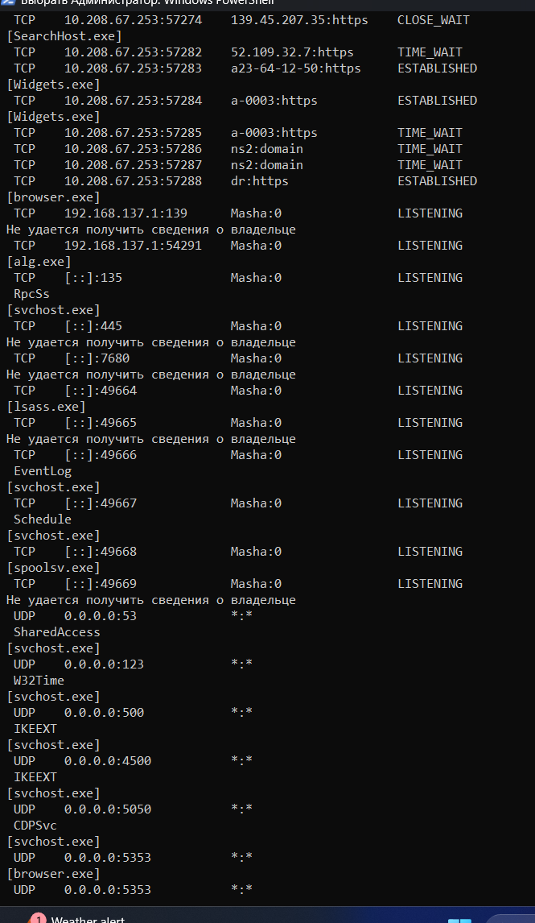

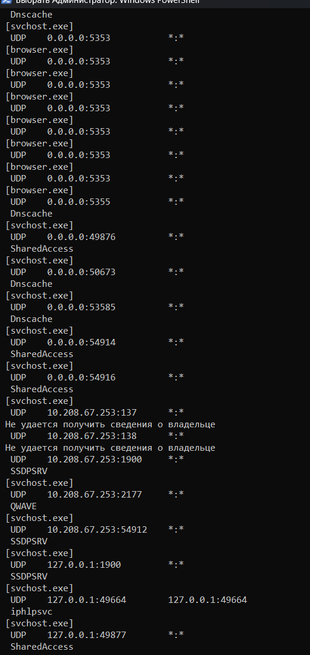

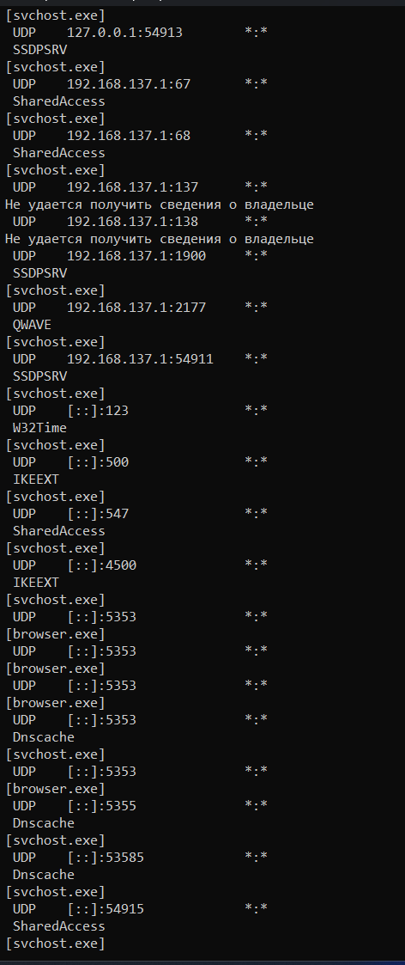



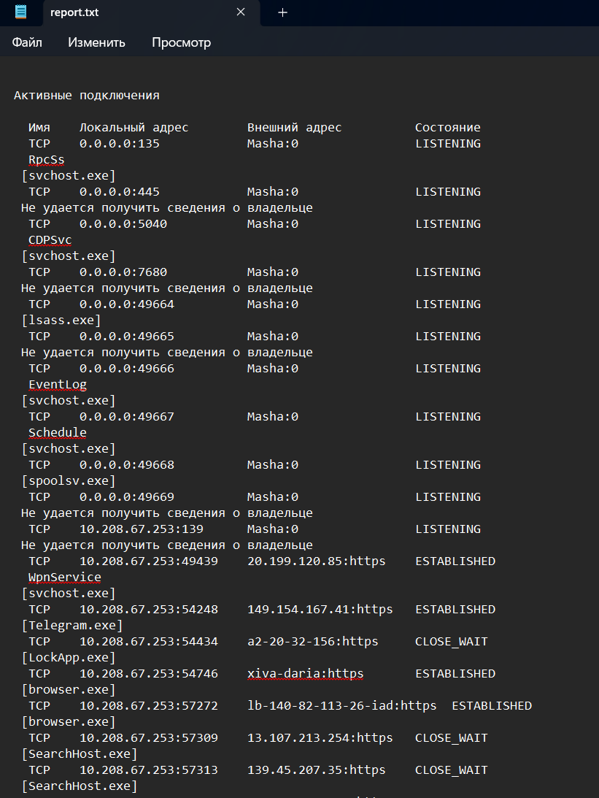

**Задание 25. Получите справку о параметрах утилиты nbtstat(ля отображения информации о NetBIOS-соединениях и таблицах имен.). Выполните все команды отраженные в справке. Исследуйте полученные отчеты.**

nbtstat /?

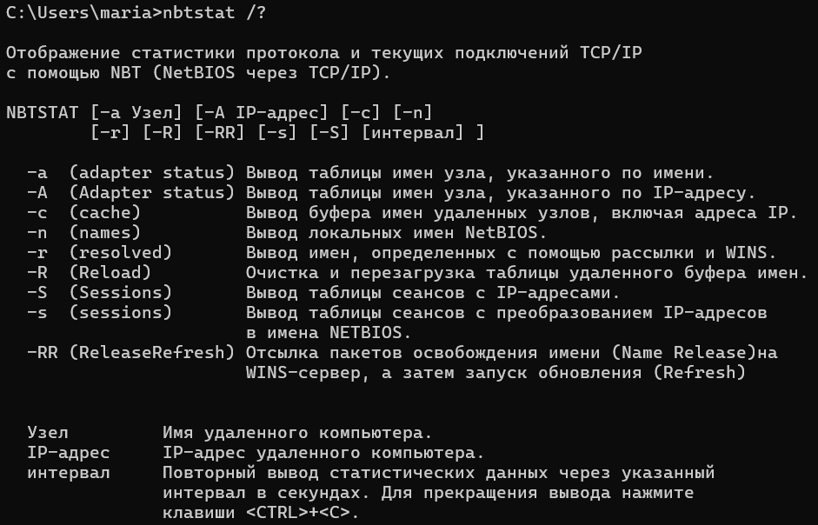

nbtstat -a host_name – таблица NBT-имён определенного узла

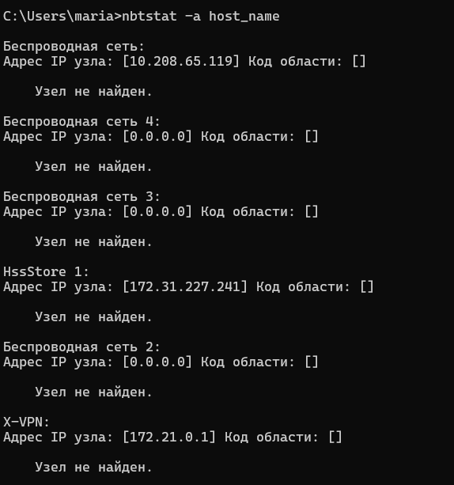

nbtsat -A IP_address – то же самое, но по IP-адресу, а не по имени узла

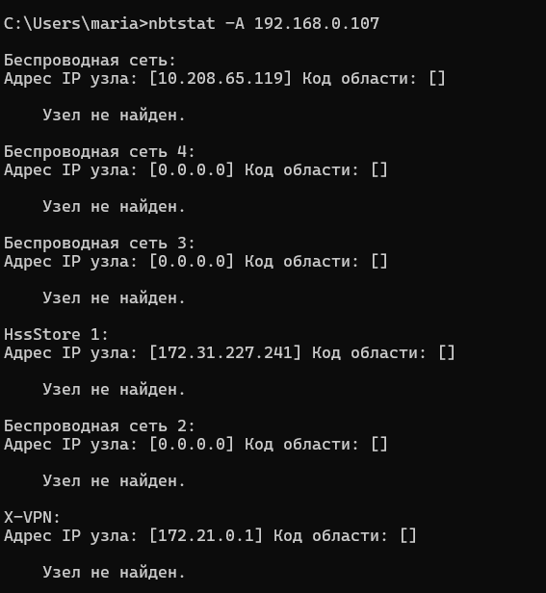

nbtstat -c – буфер имен удаленных узлов

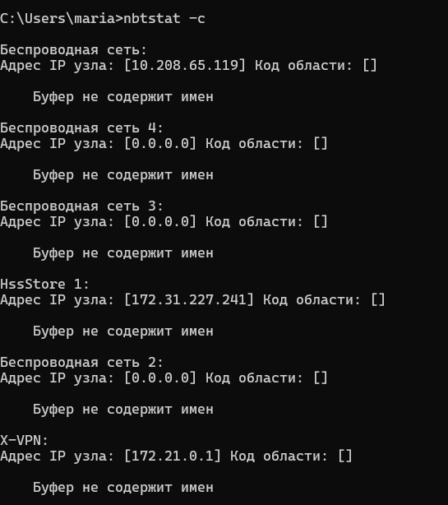

nbtstat -R – очистка таблицы удаленных имён

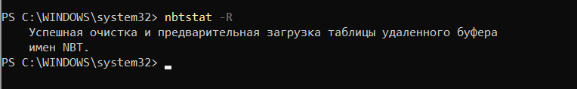

nbtstat -n – локальные имена NetBIOS

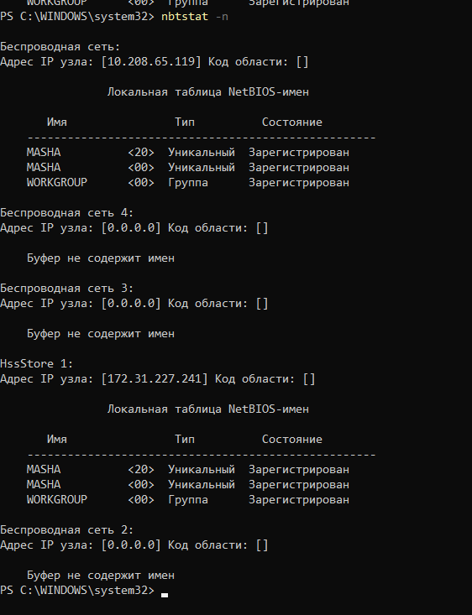

nbtstat -S – таблица сеансов с IP-адресами узлов

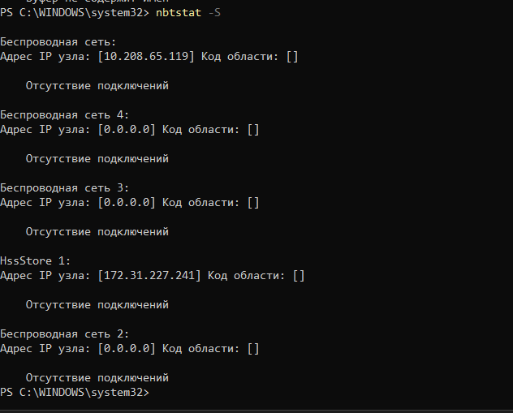

nbtstat -s – таблица сеансов с преобразованием в NetBIOS-имена

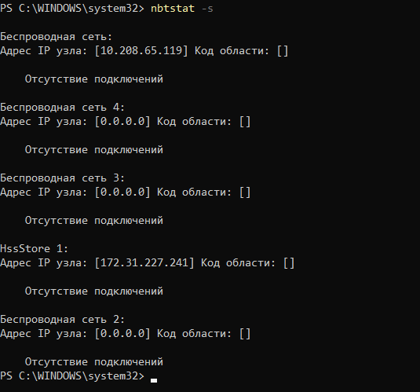

nbtstat -RR – очистка кэша имён и повторная регистрация

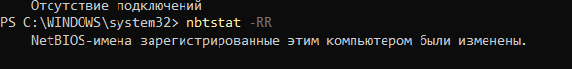

**Задание 26. Получите справку о параметрах утилиты net(управление сетевой конфигурацией Windows). Получите справку по отдельным командам утилиты с помощью команды help. Получите статистику рабочей станции и сервера компьютера с помощью команды statistics. Получите список пользователей компьютера с помощью команды user.**

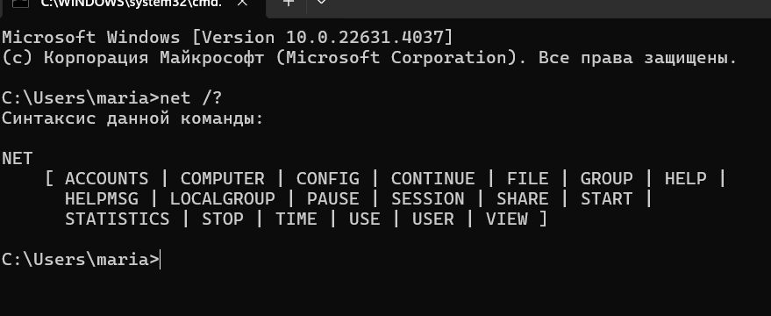

net command_name help – справка по определённой команде

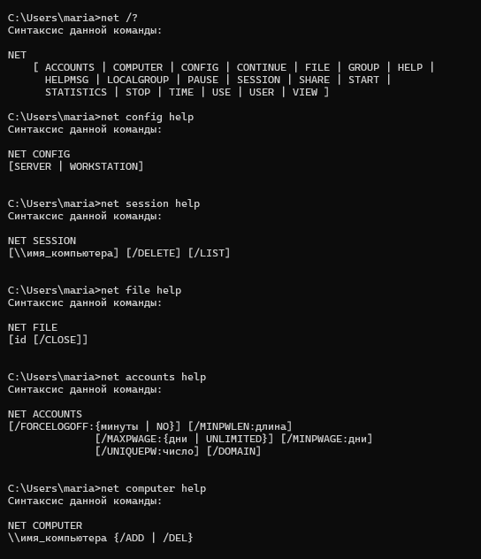

net statistics workstation – статистика для службы рабочей станции

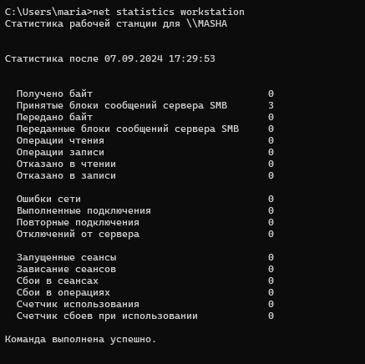

net user – создание и изменение учетных записей на компьютерах

